杭州凤喆凰生物科技有限公司
建设项目竣工环境保护
验收监测报告

杭州凤喆凰生物科技有限公司
2021年10月
目 录
一、项目概况 1
二、验收监测依据 2
三、项目建设情况 3
3.1批建变化 3
3.2主要设备和原辅料 4
3.3公用工程 5
3.4 生产工艺流程 6
四、环境保护设施 8
4.1 污染源及污染物分析和污染治理措施 8
4.2环境风险防范措施 10
4.3 环保投资 11
4.4环评及批复意见在工程实施中的落实情况 11
五、环评结论及批复意见 13
5.1环评建议 13
5.2环评结论 13
5.3环评批复意见 13
六、验收执行标准 13
6.1 噪声 14
6.2 废水 14
七、验收监测内容 15
7.1 监测目的 15
7.2 监测内容 15
八、质量保证和质量控制 16
8.1监测分析方法 16
8.2质量保证和质量控制 16
九、验收监测结果 17
十、验收监测结论 20
10.1 结论 20
10.2 建议 21

附件1 承诺
附件2 企业生产报表
附件3 购销合同
附件4 生活垃圾证明
附件5 网上公示截图
附件6 排水证（污水纳管证明）
附件7 危废仓库照片
附件8 危废合同
附件9 建设项目竣工和调试开始时间公示照片
附件10 检测报告（含检测布点图）

一、项目概况
- 项目名称：杭州凤喆凰生物科技有限公司新建项目
- 建设单位：杭州凤喆凰生物科技有限公司
- 建设性质：新建
- 项目位置：本项目位于杭州市滨江区长河街道江虹路768号1号楼301室、302室、303室
- 环境影响报告书（表）编制单位与完成时间、审批部门、审批时间与文号
杭州凤喆凰生物科技有限公司位于滨江区长河街道江虹路768号1号楼301室、302室、303室，租用浙农控股集团有限公司所属厂房，面积2600平方米。于2019年进行过环境影响评价，并经杭州市生态环境局滨江分局备案。审批规模为年产间充质干细胞100份、NK免疫细胞300份。
根据《固定污染源排污许可分类管理名录（2019 年版）》，本项目无管理要求。
- 开工、竣工、调试时间
本项目开工日期：2020年5月，竣工日期：2021年8月，调试起止时间：2021年9月-2021年12月。
- 验收工作由来
现项目按照相关要求已经竣工，环保设施也已经稳定运行。建设过程中未发生重大变动。
2021年9月我公司委托杭州希科检测技术有限公司承担本项目环境保护设施竣工验收监测。我公司在此基础上编制了环保设施竣工验收监测报告。

二、验收监测依据
- 《建设项目环境保护管理条例》，国务院令第253号，1998年11月29日发布，根据2017年7月16日《国务院关于修改〈建设项目环境保护管理条例〉的决定》修订，2017年10月1日起施行；
- 《建设项目竣工环境保护验收暂行办法》，环境保护部，国环规环评 [2017] 4号，2017年11月22日；
- 《浙江省环境保护局建设项目环境保护“三同时”管理办法》，浙江省环境保护局浙环发[2007]12号；
- 《浙江省环境保护厅建设项目竣工环境保护验收技术管理规定》，浙江省环境保护厅浙环发[2009]89号文；
- 《浙江省建设项目环境保护管理办法》，浙江省政府令第364号，2018年3月1日；
- 《杭州凤喆凰生物科技有限公司新建项目环境影响登记表》，2019年。

三、项目建设情况

3.1批建变化
表3-1批建变化情况
类别 | 环评内容 | 建设情况 | 变化情况
地址 | 滨江区长河街道江虹路768号1号楼301室、302室、303室 | 滨江区长河街道江虹路768号1号楼301室、302室、303室 | 不变
规模 | 年产间充质干细胞100份、NK免疫细胞300份 | 年产间充质干细胞100份、NK免疫细胞300份 | 不变
设备 | 具体见表3-2 | 具体见表3-2 | 不变
原辅材料 | 具体见表3-3 | 具体见表3-3 | 原外购的纯水改为用纯水仪制备，不属于重大变动。
工艺流程 | 具体见图3-1 | 具体见图3-1 | 不变
废气治理措施 | 本项目无工艺废气。 | 本项目无工艺废气。 | 不变
废水治理措施 | 生活污水经处理后达到《污水综合排放标准》(GB8978-1996)中的三级标准后纳入市政污水管网。 | 生活污水经化粪池处理后和拖地废水一起达到《污水综合排放标准》(GB8978-1996)中的三级标准后纳入市政污水管网。 | 原环评审批的总废水量为240t/a，现实际为254t/a，增加量未超过10%，不属于重大变动。
噪声治理措施 | 加强设备维护，加强隔声防振。 | 加强设备维护，加强隔声防振。 | 不变
固废治理措施 | 生活垃圾由环卫部门统一收集清运。未被污染的废包装如废纸箱等由厂家分类收集后出售给物资公司综合利用。实验废液（包括不合格品）、被污染的原料包装材料、一次性实验器皿、手套、安全柜过滤网等属于危险固废，已密封保存，同时做好防风、防雨、防晒“三防”措施，不得外排，定期委托有资质的单位定期处理。 | 生活垃圾由环卫部门统一收集清运。未被污染的废包装如废纸箱等由厂家分类收集后出售给物资公司综合利用。实验废液（包括不合格品）、被污染的原料包装材料、一次性实验器皿、手套、安全柜过滤网等属于危险固废，已密封保存，同时做好防风、防雨、防晒“三防”措施，不得外排，定期委托有资质的单位定期处理。 | 不变
综上，本项目未发生重大变动。

3.2主要设备和原辅料
表3-2主要设备一览表 单位：台
序号 | 设备名称 | 批复数量 | 实际数量 | 变化情况
1 | 生物安全柜 | 2 | 2 | 无
2 | CO₂培养箱 | 2 | 2 | 无
3 | 离心机 | 1 | 1 | 无
4 | 离心机 | 2 | 2 | 无
5 | 超净工作台 | 1 | 1 | 无
6 | 超净工作台 | 1 | 1 | 无
7 | 倒置显微镜 | 1 | 1 | 无
8 | 正置显微镜 | 1 | 1 | 无
9 | 高压灭菌锅 | 1 | 1 | 无
10 | 热合机 | 1 | 1 | 无
11 | 恒温干燥箱 | 1 | 1 | 无
12 | 恒温培养箱 | 2 | 2 | 无
13 | 超低温冰箱 | 1 | 1 | 无
14 | 液氮罐 | 1 | 1 | 无
15 | 电子天平 | 1 | 1 | 无
16 | 纯水仪 | 1 | 1 | 无
17 | 恒温水浴锅 | 1 | 1 | 无
18 | 加样枪 | 2 | 2 | 无
19 | 加样枪 | 2 | 2 | 无
20 | 加样枪 | 2 | 2 | 无
21 | 加样枪 | 1 | 1 | 无
22 | 电动移液器  (2个) | 4 | 4 | 无
23 | 保温箱(2个) | 2 | 2 | 无
24 | 冰箱 | 2 | 2 | 无

表3-3 项目主要原辅材料消耗
序号 | 主要原辅材料名称 | 规格 | 本项目主要原辅材料审批年用量 | 本项目主要原辅材料实际年用量 | 变化情况
1 | DMEM培养液 | 500mL/瓶 | 50瓶 | 50瓶 | 无
2 | 1640培养液 | 500mL/瓶 | 150瓶 | 150瓶 | 无
3 | 白介素2 | 20万U/支 | 20支 | 20支 | 无
4 | 干扰素-r | 50万U/支 | 10支 | 10支 | 无
5 | CD3单克隆抗体 | 1mL/瓶 | 5瓶 | 5瓶 | 无
6 | CD16单克隆抗体 | 1mL/瓶 | 5瓶 | 5瓶 | 无
7 | 血小板提取物 | 30mL/瓶 | 25瓶 | 25瓶 | 无
8 | PBS缓冲液 | 500mL/瓶 | 50瓶 | 50瓶 | 无
9 | 外购纯水 | 5L/瓶 | 60kg | 0 | -60kg（改为用纯水仪制备）

3.3公用工程
⑴给排水
①给水
培养箱使用外购培养液，不需要加水。本项目实验器皿均为一次性，不需要清洗。本项目用水主要为生活用水、纯水制备用水和实验室拖地用水，根据企业实际月用水情况计算年用水约312t。实验室调配试剂用的水需要使用纯水仪制造的纯水，一年需要0.192t纯水。纯水制备率为75%，则需0.256t自来水来制作纯水，纯水制备产生的废水为0.064t作拖地用水。实验室一周拖地一次，一次拖地用水约0.9t，按一年拖地50次计算，年拖地用水共约45t。所需用水由当地自来水公司提供。
②排水
本项目排水实行雨污分流制。
污水经处理后达到《污水综合排放标准》(GB8978-1996)中的三级标准后纳入市政污水管网。雨水经厂区雨水管网收集后排入附近水体。
⑵供电
本项目用电主要由市政供电局提供。

损耗53.3

266.808
213.508
生活用水
市政污水管网
254.008
自来水312
损耗4.5
44.936
40.5
拖地用水
0.064
0.256
0.192
0.192
纯水制备
用于实验配制试剂
实验废液

图3-1 本项目用水平衡图（单位：t/a）

3.4 生产工艺流程

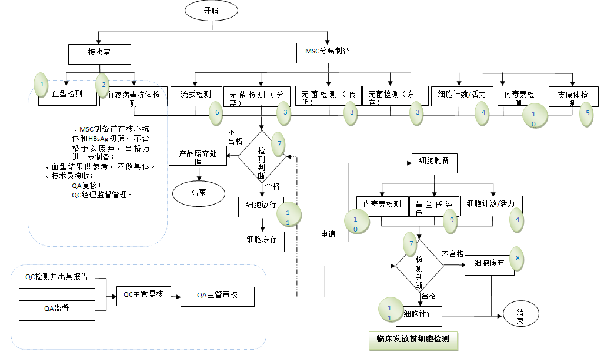
生产工艺流程及产污环节如下：

注：红色虚线款内监测均委托杭州金域医学检验公司检测，不在本项目厂区进行。
图3-2 本项目生产工艺流程及产污环节
本项目全过程灭活灭菌。
干细胞培养：将原材料进行紫外线照射处理后，剪刀剪切成小块，放置到细胞培养箱中，经过6天培养即可以得到原代细胞。再将细胞重悬，加入到细胞冻存管中，然后再放置到液氮罐中保存。
免疫细胞培养：将客户的血液在离心机中离心，得到淋巴细胞，再将淋巴细胞放入到培养带中，培养14天，培养过的成熟NK细胞，放置到细胞冻存管中，然后再放置到液氮罐中保存。
本项目厂内检测仅为检测细胞计数和活率，为用显微镜观察和拍照，检测细胞数量是否合格，是否存活及有无杂质。不合格的作为废液处置。血型监测、无菌检测、内毒素监测、革兰氏染色等监测委托杭州金域医学检验公司检测。本项目厂内不涉及微生物培养。
本项目产品需符合出库标准（IS9001和AABB）。

四、环境保护设施

4.1 污染源及污染物分析和污染治理措施
（1）废气
本项目无工艺废气。
（2）废水
本项目实验器皿均为一次性，实验服装由员工自行回家清洗，无清洗废水产生；纯水制备产生的废水收集后用于拖地；实验过程产生的废液全部纳入危废处理；故本项目产生的废水主要为职工的生活污水和实验室拖地废水。生活污水和拖地废水一并经化粪池处理后达到《污水综合排放标准》(GB8978-1996)中的三级标准后纳入市政污水管网。
（3）噪声
本项目噪声主要来源于离心机、风机等设备。加强设备维护，加强隔声防振。
（4）固废
本项目产生的固废为实验废液（包括不合格品）、被污染的原料包装材料、一次性实验器皿、手套等、安全柜过滤网、未被污染的废包装材料如废纸箱等和职工生活垃圾。生活垃圾由环卫部门统一收集清运。未被污染的废包装材料如废纸箱等由厂家分类收集后出售给物资公司综合利用。实验废液（包括不合格品）、被污染的原料包装材料、一次性实验器皿、手套、安全柜过滤网等属于危险固废，已暂存于危废仓库，委托杭州大地维康医疗环保有限公司定期处理。

表4-1 建设项目危险废物贮存场所基本情况表
序号 | 贮存场所（设施）名称 | 危险废物名称 | 危险废物类别 | 危险废物代码 | 位置 | 占地面积 | 贮存方式 | 贮存能力 | 贮存周期
1 | 危废暂存室 | 实验废液（包括不合格品） | HW49其它废物 | 900-047-49 | 西侧 | 10m² | 桶装 | 20L | 2d
2 | 危废暂存室 | 被污染的原料包装材料、一次性实验器皿、手套等 | HW49其它废物 | 900-047-49 | 西侧 | 10m² | 铁箱 | 25L | 2d
3 | 危废暂存室 | 安全柜过滤网 | HW49其它废物 | 900-041-49 | 西侧 | 10m² | 铁箱 | 5L | 3m
本项目对危废落实了规范化管理，做到①危废仓库建筑能够达到《危险废物储存污染控制标准》(GB18597-2001)及其修改单要求的基础防渗和防风、防雨、防晒要求。②按照《危险废物收集、贮存、运输技术规范》（HJ2025-2012），本项目危险废物的运输由持有危险废物经营许可证的单位按照其许可证的经范围组织，并由获得交通运输部门颁发的危险废物运输资质的单位的单位承担运输危险废物运输时的中转、装卸。③所有危险废物均委托有资质单位处置；已与有资质单位签订委托处理协议，定期委托处理。严格执行危险废物管理计划、转移申报、转移联单制度。⑤做好危险废物情况的记录，注明危险废物的名称、来源、数量、特性和包装容器的类别、入库日期、存放库位、废物出库日期及接收单位名称。⑥危险废物的记录和货单在危险废物回取后应继续保留5年。⑦定期对所贮存的危险废物包装容器及贮存设施进行检查，发现破损，应及时采取措施清理更换。

4.2环境风险防范措施
A．火灾安全防范和应急措施
(1)项目建筑物耐火等级、防火间隔、防火分区和防火构造均按照《建筑设计防火规范(GBJ16-87)》设计建设。并按照《建筑灭火器配置设计规范(GBJ140-90)》和《火灾自动报警系统设计规范(GBJ166-88)》设置了消防系统，配备了必要的消防器材。
(2)本项目所在厂区道路设置符合消防道路的规定宽度，并呈环形消防通道，能保证消防、急救车辆通畅到达各个区域。
B．医疗废物泄露防范和应急措施
已设置负责医疗废物管理的监控部门或者专(兼)职人员，负责检查、督促、
落实本单位医疗废物的管理工作，建立医疗废物管理责任制。已制定并落实相应的规章制度、工作程序和要求、有关人员的工作职责。对本单位从事医疗废物收集、运送、贮存等工作的人员和管理人员，进行相关法律和专业技术、安全防护以及紧急处理等知识的培训。
根据中华人民共和国卫生部48号令《医院感染管理办法》医院感染管理部门的职责中对医疗污物管理工作提供指导的要求，如发生医疗废物流失、泄漏、扩散和意外事故时，应当按照以下要求及时采取紧急处理措施：
(1)发生医疗废物流失、泄漏、扩散和意外事故时，应当在48小时内向当地卫生局、环保局报告；发生因医疗废物管理不当导致1人以上死亡或者3人以上健康损害，需要对致病人员提供医疗救护和现场救援时，应当在24小时内向市卫生局和环保局报告，并按以下规定采取紧急处理措施：①确定流失、泄漏、扩散的医疗废物的类别、数量、发生时间、影响范围及严重程度；
②组织有关人员尽快按照应急方案，对发生医疗废物泄漏、扩散的现场进行处理；
③对被医疗废物污染的区域进行处理时，应当尽可能减少对病人、医务人员、其它现场人员及环境的影响；
④采取适当的安全处置措施，对泄漏物及受污染的区域、物品进行消毒或者其他无害化处置，污染或可疑污染处用2000mg/L含氯消毒剂喷洒消毒，停留30分钟后再做处理。必要时封锁污染区域，以防扩大污染；
⑤对感染性废物污染区域进行消毒时，消毒工作从污染最轻区域向污染最严重区域进行，对可能被污染的所有使用过的工具也应当用2000mg/L含氯消毒剂喷洒消毒；
⑥工作人员应当做好卫生安全防护后进行工作，戴口罩、帽子和手套，进行工作时应避免用污染的手套接触其他物品，以避免污染环境。
(2)调查处理工作结束后，及时将处理结果报告市卫生局和环保局。
(3)处理工作结束后，及时对事件的起因进行调查，并采取有效的防范措施预防类似事件的发生。

4.3 环保投资
本项目需环保投资约5万元，主要为废水处理、隔声降噪设施等，占项目总投资100万元的5%。

4.4环评及批复意见在工程实施中的落实情况
环评及批复意见在工程实施中的落实情况见表4-2。

表4-2 环评及批复要求落实情况
项目 | 环评及批复要求 | 实际落实情况
项目选址与内容 | 杭州凤喆凰生物科技有限公司位于滨江区长河街道江虹路768号1号楼301室、302室、303室，审批规模为年产间充质干细胞100份、NK免疫细胞300份。 | 相符。
废 水 | 实行雨污分流、清污分流，生活污水必须经处理达到《污水综合排放标准》（GB8978-1996）三级标准后纳入城市污水管网。 | 已落实。制水废水收集后用于拖地，职工生活污水和实验室拖地废水经化粪池处理达到《污水综合排放标准》(GB8978-1996)中的三级标准后纳入市政污水管网。  2021年9月25日-9月26日监测周期内，杭州凤喆凰生物科技有限公司废水中pH值、悬浮物、化学需氧量排放可满足《污水综合排放标准》（GB8978—1996）中三级标准，氨氮排放符合《工业企业废水氮、磷污染物间接排放限值》（DB33/887-2013）中限值要求。
噪 声 | 厂内高噪声设备合理布局，远离敏感点，采取隔声降噪减振措施，确保厂界噪声达标。 | 已落实。2021年9月25日-9月26日监测周期内，杭州凤喆凰生物科技有限公司厂界噪声排放能符合《工业企业厂界环境噪声排放标准》(GB12348-2008)中的 2类标准。
固体废弃物 | 固体废弃物必须分类妥善处置，禁止随意丢弃或焚烧，不得产生二次污染。 | 已落实。本项目产生的固废为实验废液（包括不合格品）、被污染的原料包装材料、一次性实验器皿、手套等、安全柜过滤网、未被污染的废包装如废纸箱等和职工生活垃圾。生活垃圾由环卫部门统一收集清运。未被污染的废包装如废纸箱等由厂家分类收集后出售给物资公司综合利用。实验废液（包括不合格品）、被污染的原料包装材料、一次性实验器皿、手套、安全柜过滤网等属于危险固废，已密封保存，同时做好防风、防雨、防晒“三防”措施，不得外排，定期委托有资质的单位定期处理。

五、环评结论及批复意见

5.1环评建议
（1）确保本报告所提出的各项污染防治措施落到实处，切实履行“三同时”。并尽快申请环保竣工验收。
（2）尽量选取低噪声设备，设备安装时应注意隔音、降噪。
（3）落实好固体废弃物的出路，禁止焚烧，防止二次污染。
（4）制定并落实各种相关的生产管理制度，加强对职工的培训教育，做好各项生产事故防范措施。
（5）关心并积极听取可能受项目环境影响的附近的居民和附近单位的工作人员的反映，定期向项目最高管理者和当地环保部门汇报项目环境保护工作的情况，同时接受当地环境保护部门的监督和管理。遵守有关环境法律、法规，树立良好的企业形象，实现经济效益与社会效益、环境效益相统一。

5.2环评结论

杭州凤喆凰生物科技有限公司新建项目选址合理，符合国家产业政策，项目建设符合清洁生产原则，项目污染物在达标排放情况下对周围环境影响较小，区域环境质量能维持现状，只要厂方重视环保工作，认真落实评价提出的各项污染防治对策，加强对污染物的治理工作，做到环保工作专人分管，责任到人，加强对各类污染源的管理，落实环保治理所需要的资金，则该项目的实施，可以做到在较高的生产效益的同时，又能达到环境保护的目标。因此该项目从环保角度来说是可行的。

5.3环评批复意见

见附件1

六、验收执行标准

6.1 噪声
厂区周围执行《工业企业厂界环境噪声排放标准》（GB 12348-2008）中的2类标准。具体标准值见表6-1。

表6-1《工业企业厂界环境噪声排放标准》（GB12348-2008）
Leq：dB（A）
声环境功能区类别 | 昼 间
2类 | 60

6.2 废水
本项目废水排放执行《污水综合排放标准》（GB8978—1996）中三级标准，具体见表6-2。
表6-2 污水综合排放标准（GB8978-1996）
污染物名称 | 一级 | 三级 | 单位
pH | 6～9 | 6～9
COD_{Cr} ≤ | 100 | 500 | mg/L
SS ≤ | 70 | 400 | mg/L
NH₃-N ≤ | 15 | 35 | mg/L
动植物油≤ | 10 | 100 | mg/L
磷酸盐（以 P 计） | 0.5 | 8 | mg/L
NH₃-N、磷酸盐（以 P 计）纳管参考《工业废水氮、磷污染物间接排放限值》(DB33/887-2013)。

七、验收监测内容

7.1 监测目的
通过现场监测、调查，考核该项目环保设施的建设、运行各项指标是否达到工程设计指标；运行情况及处理效率是否达到设计要求；该项目环保治理措施的落实情况；检查项目环境管理情况是否规范，检查排污口是否规范，提出存在问题及对策措施。

7.2 监测内容
根据本项目实际情况，对本项目外排废水；厂界噪声进行了监测。

八、质量保证和质量控制

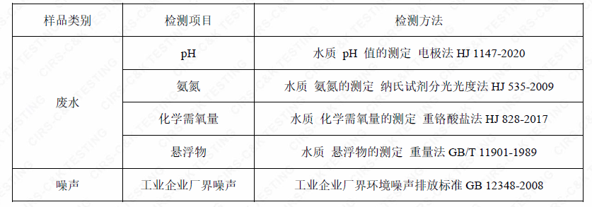
8.1监测分析方法

8.2质量保证和质量控制
为了确保监测数据具有代表性、可靠性、准确性，在本次监测中应对检测全过程包括布点、采样、实验室分析、数据处理等各环节进行严格的质量控制。具体要求如下：
（1）验收监测中及时了解生产工况情况，保证监测过程中工况达到设计规模的75%以上。
（2）合理布设监测点位，保证各监测点位布设的科学性和可比性。
（3）现场采样、分析人员须经技术培训、安全教育持证上岗后方可工作。
（4）本次监测所用仪器、量器均为计量部门鉴定认证和分析人员校准合格的。
（5）监测分析方法采用国家颁布的标准（或推荐）分析方法。
（6）监测报告实行三级审核。

九、验收监测结果
9.1生产工况
2021年9月杭州希科检测技术有限公司对公司建设项目进行了环保设施竣工验收监测。
监测期间生产负荷见表9-1。
表9-1 监测期间本项目生产负荷
监测工况 | 现场监测期间，2021年9月25日产间充质干细胞0.3份、NK免疫细胞1份。2021年9月26日产间充质干细胞0.3份、NK免疫细胞1份。符合竣工验收条件。达到实际达产规模的97.5%，符合竣工验收条件。
备注 | 全年工作300天

9.2环保设施调试运行效果
各项环保措施正常运转。
9.3污染物排放监测结果

9.3.1噪声监测
9-2 噪声检测表数据
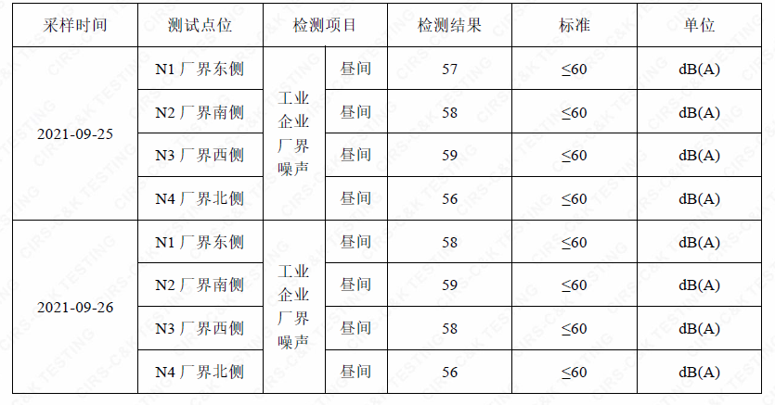
2021年9月25日-9月26日监测周期内，杭州凤喆凰生物科技有限公司厂界噪声排放能符合《工业企业厂界环境噪声排放标准》(GB12348-2008)中的 2类标准。

9.3.2废水监测
（1）监测点
位于污水排放口
（2）监测时间
为2021年9月25日-9月26日，监测期间拖地废水和生活污水一起排放。
（3）监测项目及频次
监测项目为pH值、氨氮、化学需氧量、悬浮物，
频次为一天一次，每天取4个样品。

9-3 废水检测表数据（单位mg/L,除pH值外）
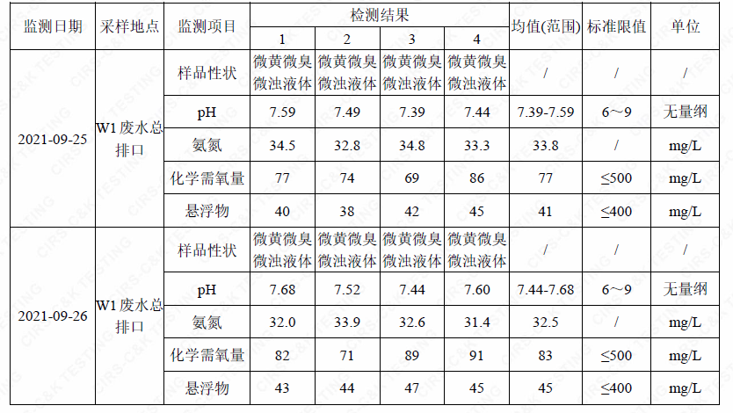

2021年9月25日-9月26日监测周期内，杭州凤喆凰生物科技有限公司废水中pH值、悬浮物、化学需氧量排放可满足《污水综合排放标准》（GB8978—1996）中三级标准，氨氮排放符合《工业企业废水氮、磷污染物间接排放限值》（DB33/887-2013）中限值要求。
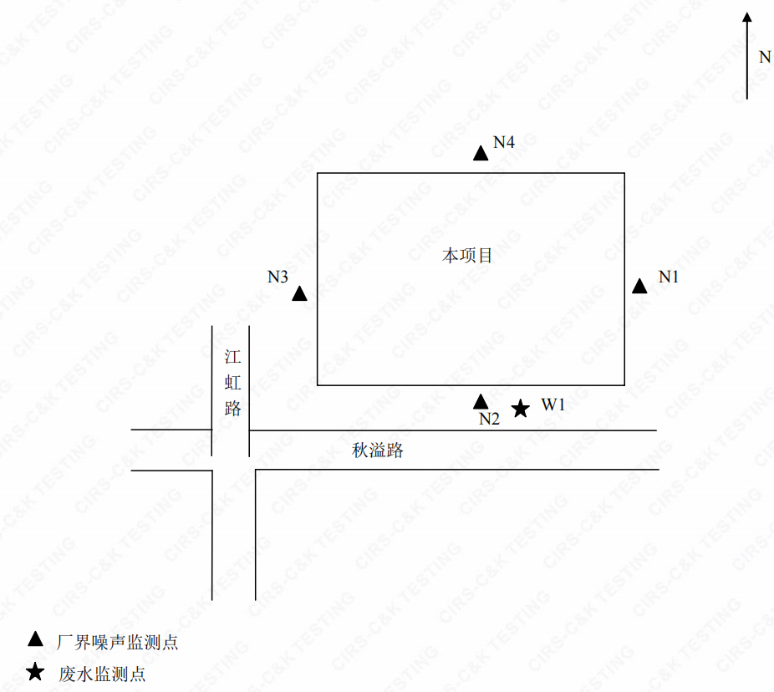

图9-1 具体监测点位示意图

十、验收监测结论

10.1 结论
对照《中华人民共和国环境保护法》等环保法律、法规和标准，本项目竣工环境保护验收监测结论如下：
（1）废气
本项目无工艺废气。
（2）废水
本项目产生的废水主要为职工的生活污水和实验室拖地废水。生活污水和拖地废水经化粪池处理达到《污水综合排放标准》(GB8978-1996)中的三级标准后纳入市政污水管网。2021年9月25日-9月26日监测周期内，杭州凤喆凰生物科技有限公司废水中pH值、悬浮物、化学需氧量排放可满足《污水综合排放标准》（GB8978—1996）中三级标准，氨氮排放符合《工业企业废水氮、磷污染物间接排放限值》（DB33/887-2013）中限值要求。
（3）噪声
本项目噪声主要来源于离心机、风机等设备。2021年9月25日-9月26日监测周期内，杭州凤喆凰生物科技有限公司厂界噪声排放能符合《工业企业厂界环境噪声排放标准》(GB12348-2008)中的 2类标准。
（4）固废
本项目产生的固废为实验废液（包括不合格品）、被污染的原料包装材料、一次性实验器皿、手套等、安全柜过滤网、未被污染的废包装材料如废纸箱等和职工生活垃圾。生活垃圾由环卫部门统一收集清运。未被污染的废包装如废纸箱等由厂家分类收集后出售给物资公司综合利用。实验废液（包括不合格品）、被污染的原料包装材料、一次性实验器皿、手套、安全柜过滤网等属于危险固废，已密封保存，同时做好防风、防雨、防晒“三防”措施，不得外排，定期委托有资质的单位定期处理。
（5）总量控制
本项目无废气，根据水量计算COD_{Cr}、NH₃-N总量建议值分别约0.0127t/a和0.0006t/a。本项目非生产性项目，无需区域削减和调剂。

在严格落实环评和批复提出的污染防治措施前提下，本项目营运过程产生的三废均能达标排放，项目运营过程不会对项目所在地的环境质量现状产生影响，因此能维持区域环境质量现状。
本项目已基本按照环评报告和批文意见进行落实和建设。

10.2 建议
建议进一步提高环保管理水平，健全各项规章制度并严格遵照执行，同时做好以下工作：
（1）本着“以防为主，综合治理，以管促治”的原则，加强科学管理，切实落实企业制定的各项环保措施，以进一步减少污染的排放量；
（2）建立环保管理制度，并设专职环保管理人员；
（3）加强对固体废物的管理与处置，以防造成二次污染。

承诺

本公司对本报告所有内容的真实性和准确性负责，严格按照环保设施竣工验收的要求进行编制，报告内容有任何因造假、失实情况而产生的法律责任，概由我公司承担。

特此承诺！

杭州凤喆凰生物科技有限公司

企业生产报表

2021年9月我公司委托杭州希科检测技术有限公司承担本项目环境保护设施竣工验收监测。
2021年9月25日--9月26日监测周期内，我公司生产情况如下：

监测周期内企业生产报表
生产日期 | 生产情况
2021年9月25日 | 日产间充质干细胞0.3份、NK免疫细胞1份
2021年9月26日 | 日产间充质干细胞0.3份、NK免疫细胞1份
我公司承诺以上数据真实有效，如有隐瞒，愿承担一切责任。

杭州凤喆凰生物科技有限公司
购销合同
经甲乙双方充分协商，特立本合同以便共同遵守。
杭州凤喆凰生物科技有限公司产生的一般工业固废为未被污染的废包装如废纸箱等，由 收购。

甲方：杭州凤喆凰生物科技有限公司

乙方：

注：需提供乙方的营业执照复印件加盖公章。
证明

杭州凤喆凰生物科技有限公司生活垃圾由环卫部门统一收集后运送至垃圾中转站。

证明单位：
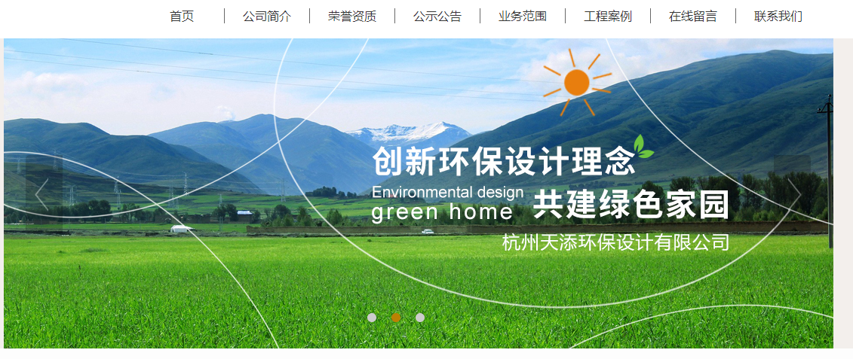

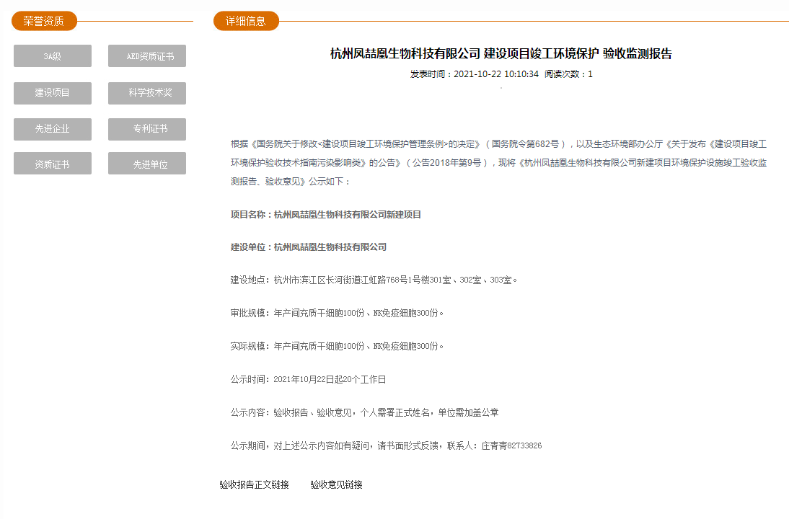

排水证（污水纳管证明）
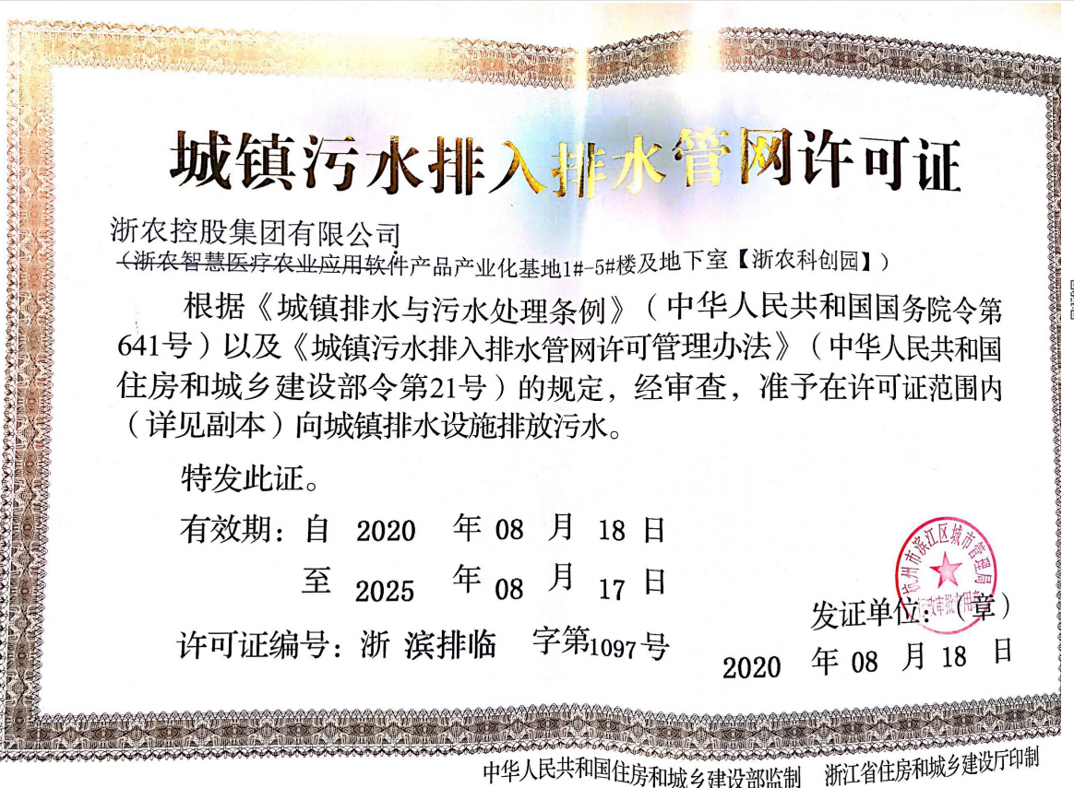

危废仓库照片
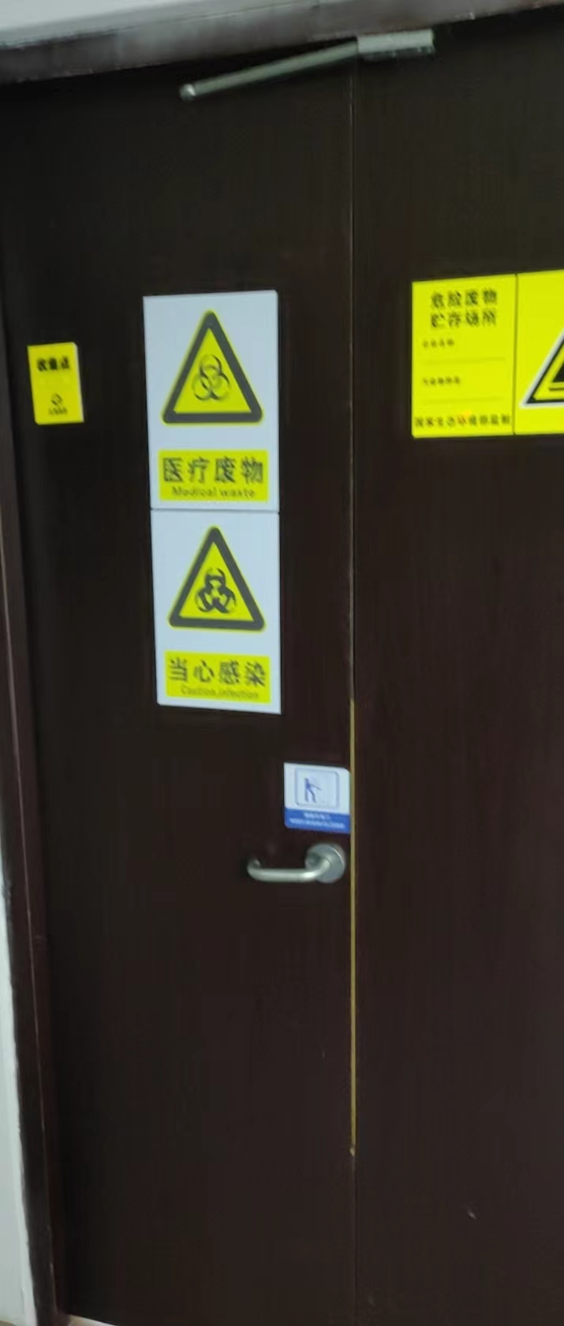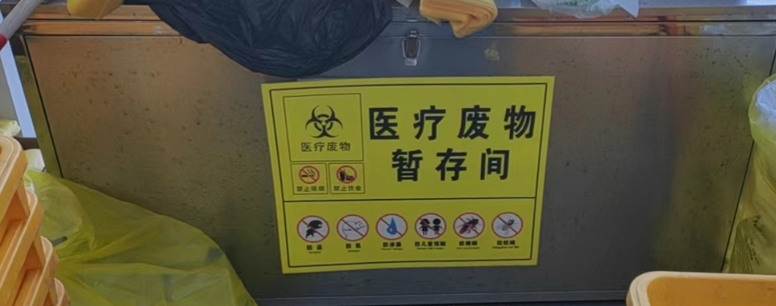
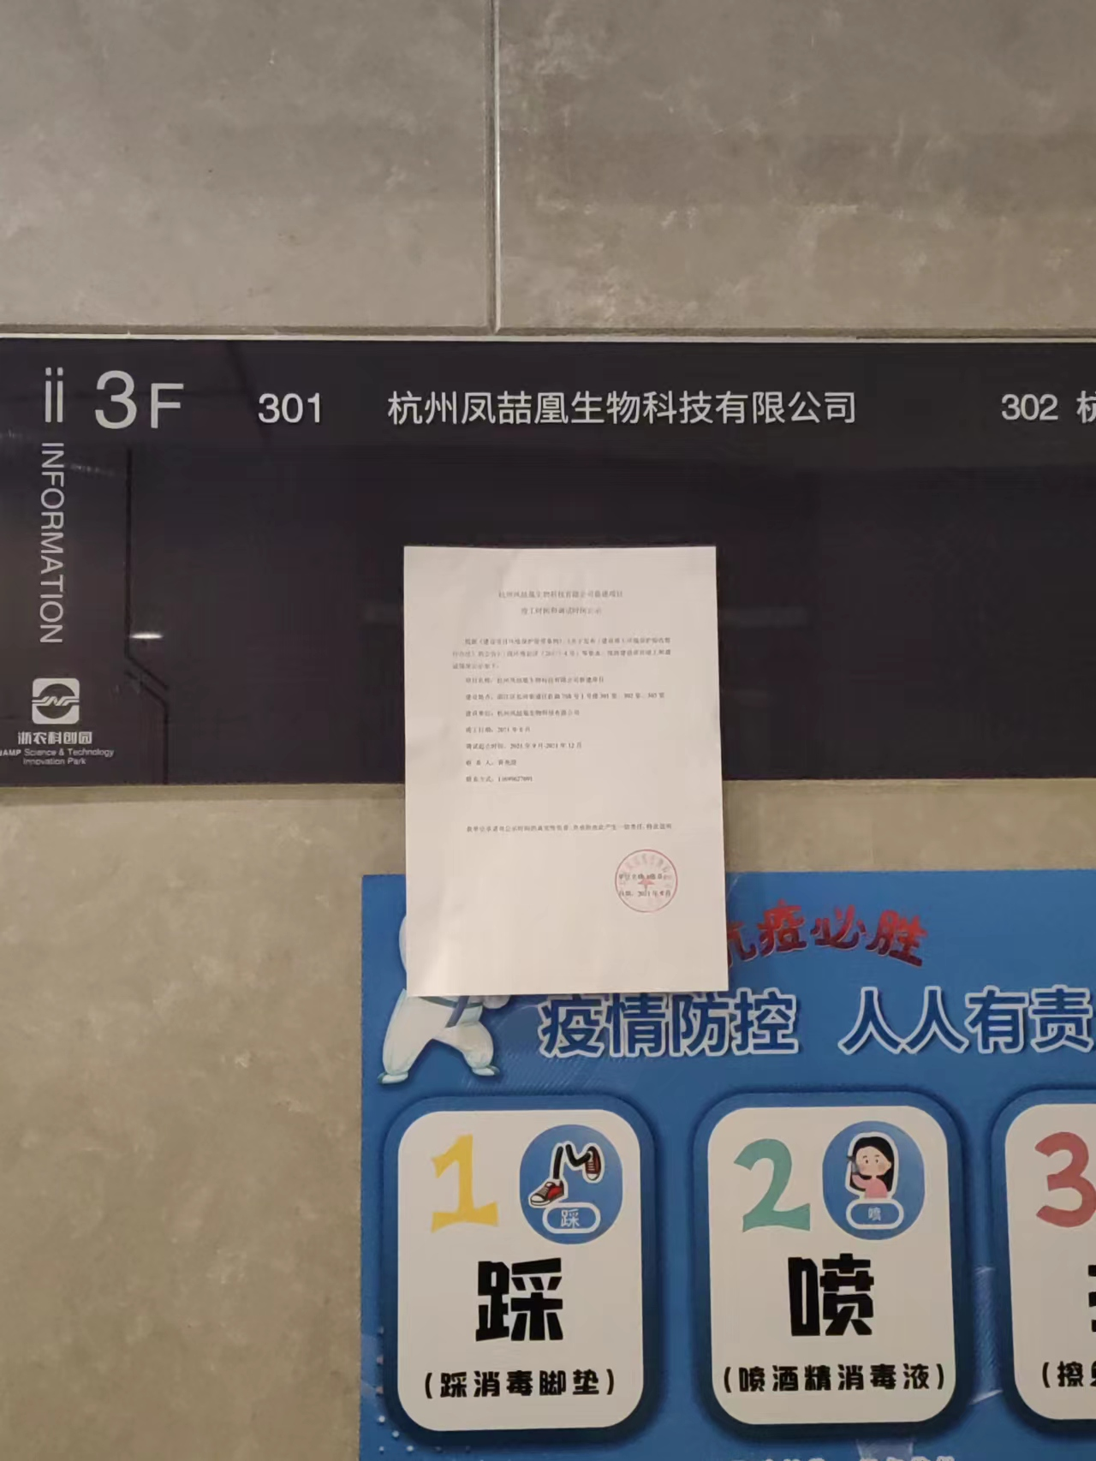
建设项目竣工和调试开始时间公示照片

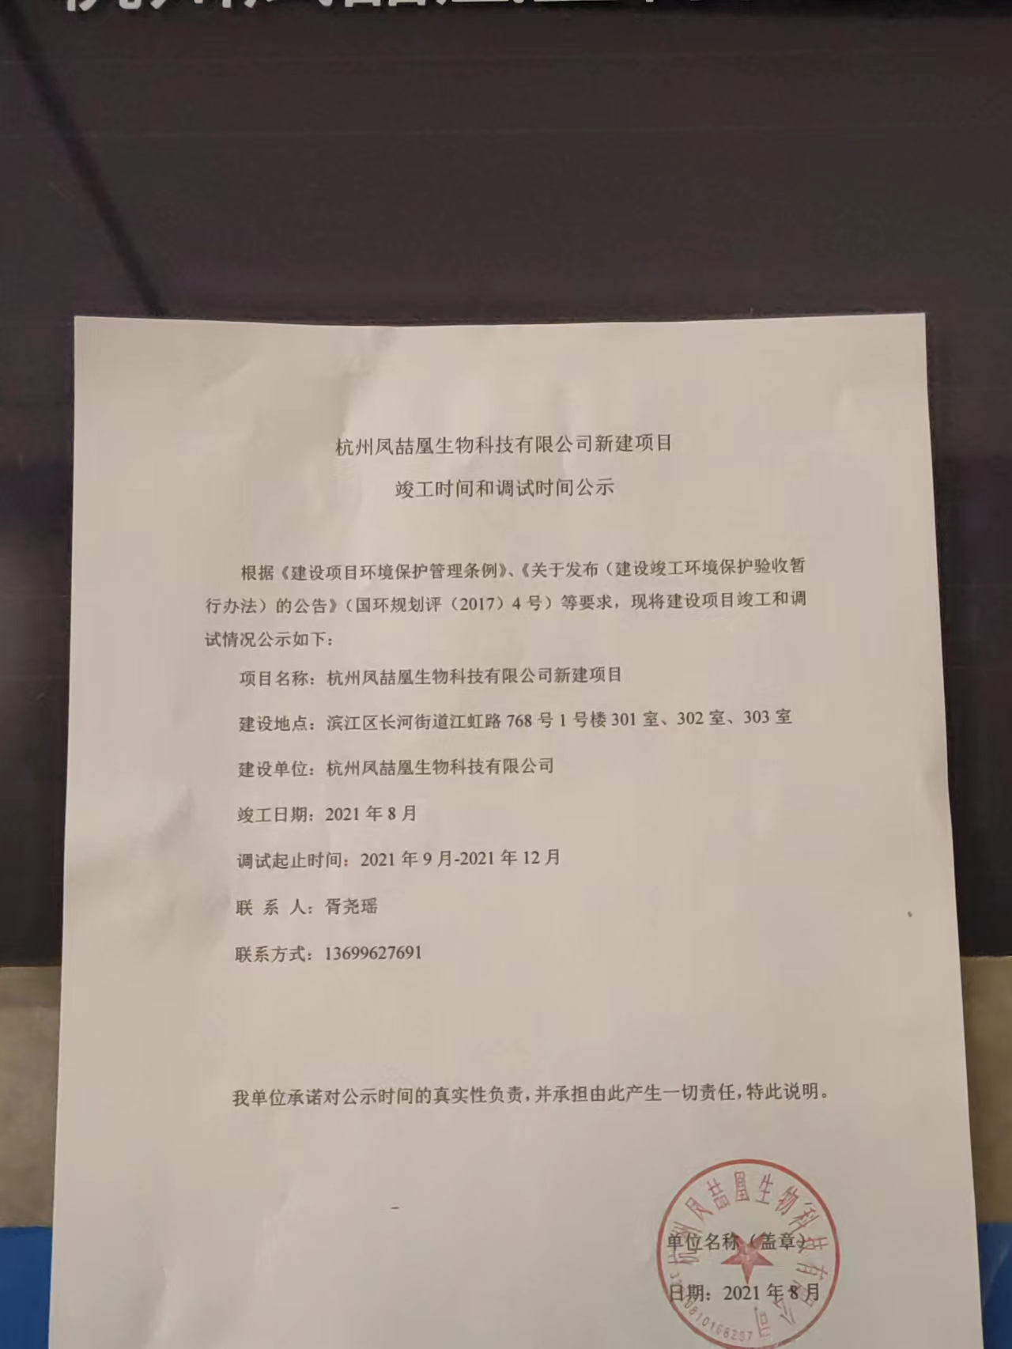
建设项目工程竣工环境保护“三同时”竣工验收登记表
编号： 审批经办人：
建设项目 | 项 目 名 称 |  |  |  | 杭州凤喆凰生物科技有限公司新建项目 |  |  |  |  |  |  |  |  |  |  |  |  |  |  |  |  |  | 建设地址 |  | 滨江区长河街道江虹路768号1号楼301室、302室、303室
建设项目 | 行 业 类 别 |  |  |  | M734医学研究和试验发展 |  |  |  |  |  |  |  |  |  |  |  |  |  |  |  |  |  | 建设性质 |  | R新建 □迁建 □扩建
建设项目 | 设 计 生 产 能 力 |  |  |  | 年产间充质干细胞100份、NK免疫细胞300份 |  |  |  |  |  |  |  |  |  |  |  |  |  |  |  |  |  |  |  |  |  |  |  |  |  | 试运行日期 |  |  | /
建设项目 | 实际生产能力 |  |  |  | 年产间充质干细胞100份、NK免疫细胞300份 |  |  |  |  |  |  |  |  |  |  |  |  |  |  |  |  |  |  |  |  |  |  |  |  |  | 建设项目开工日期 |  |  | /
建设项目 | 投资总概算（万元） |  |  |  | 100 |  |  |  |  |  |  |  |  | 环保投资总概算（万元） |  |  |  |  |  |  | 5 |  |  |  |  |  |  |  |  |  | 所占比例（%） |  |  | 5
建设项目 | 环评审批部门 |  |  |  | 杭州市生态环境局滨江分局 |  |  |  |  |  |  | 批准文号 |  |  |  |  |  |  |  | / |  |  |  |  |  | 批准时间 |  |  | /
建设项目 | 初步设计审批部门 |  |  |  | / |  |  |  |  |  |  | 批准文号 |  |  |  |  |  |  |  | / |  |  |  |  |  | 批准时间 |  |  | /
建设项目 | 环评验收审批部门 |  |  |  | / |  |  |  |  |  |  | 批准文号 |  |  |  |  |  |  |  | / |  |  |  |  |  | 批准时间 |  |  | /
建设项目 | 环保设施设计单位 |  |  |  | / |  |  |  |  |  |  | 环保设施施工单位 |  |  |  |  |  |  | / |  |  |  |  |  |  | 环保设施监测单位 |  |  |  |  | 杭州希科检测技术有限公司
建设项目 | 实际总投资 |  |  |  | 100 |  |  |  |  |  |  |  |  |  |  | 实际环保投资（万元） |  |  |  |  | 5 |  |  |  |  |  | 所占比例（%） |  |  |  | 5
建设项目 | 新增废水处理设施能力 |  |  |  |  |  | t/d |  |  |  |  | 新增废气处理设施能力 |  |  |  |  |  |  |  |  | Nm³/h |  |  |  |  |  |  |  |  | 年平均工作时 |  |  | 300d/a
建设单位 |  |  | 杭州凤喆凰生物科技有限公司 |  |  |  |  |  | 邮政编码 |  |  |  | 310051 |  |  |  | 联系电话 |  |  |  | 13699627691 |  |  | 环评单位 |  |  |  |  | 杭州市环境保护有限公司
排放量及主要  污 染 物 |  |  |  | 现有工程(已建+在建) |  |  |  |  |  |  | 本工程(拟建或调整变更) |  |  |  |  |  |  |  |  |  |  |  |  | 总体工程(已建+在建+拟建或调整变更)
 |  |  |  | 实际排放浓度(1) |  | 允许排放浓度(2) |  | 实际排放总量(3) |  | 核定排放总量(4) | 允许排放浓度(5) |  |  |  | 产生量  (6) |  |  | 自身削减量  (7) |  | 实际排  放总量(8) |  | 核定排放总量(9) |  | “以新代老”削减量(10) |  |  |  | 区域平衡替代本工程削减量(11) |  |  |  | 实际排放总量(12) | 核定排放总量(13) |  | 排放增减量(14)
废 水
化学需氧量
氨 氮
二氧化硫
烟 尘
工业粉尘
氮氧化物
与项目有关其他特征污染物
注：1、排放增减量：(+)表示增加，(-)表示减少 2、(12)：指该项目所在区域通过“区域平衡”专为本工程替代削减的量 3、(8)=(6)-(7)，(14)=(8)-(10)-(11)，(12)=(3)-(10)+(8)
4、计量单位：废水排放量—万吨/年；废气排放量—万标立方米/年；工业固体废物排放量—万吨/年；水污染物排放浓度—毫克/升；大气污染物排放浓度—毫克/立方米；水污染物排放量—吨/年；大气污染物排放量—吨/年

